Vue3中的一系列重要的组合式API
在Vue3中Setup函数的使用：
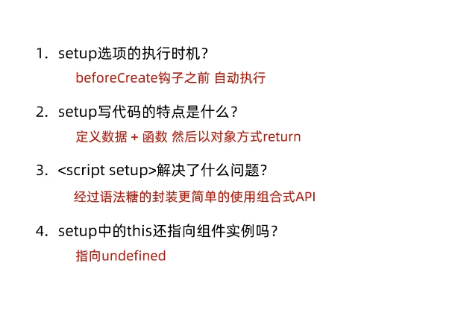
在Vue3中reactive函数和ref函数的使用
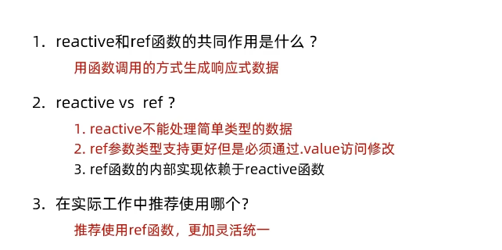
在Vue3中computed的使用：

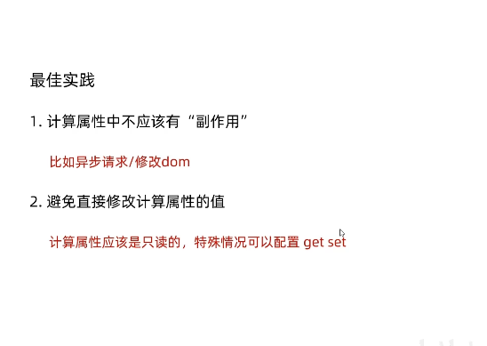
在Vue3中watch的使用：
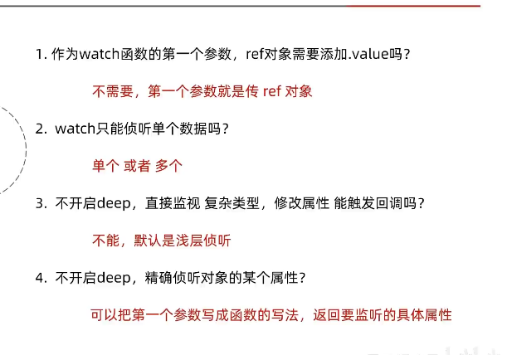

Vue3中的生命周期：
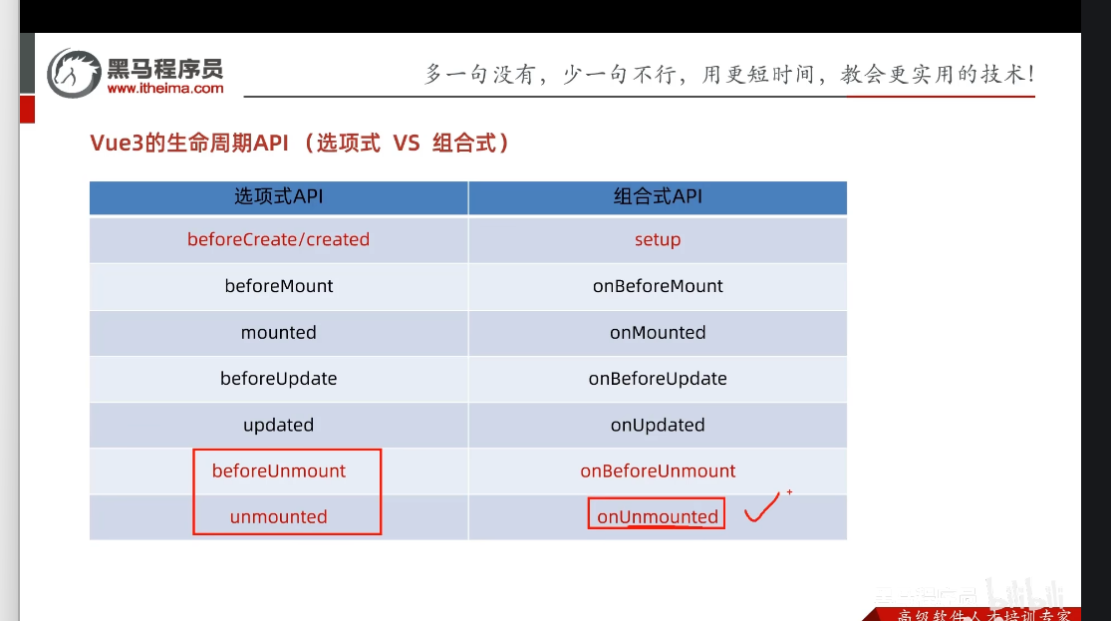

Vue3中的父子间通信：
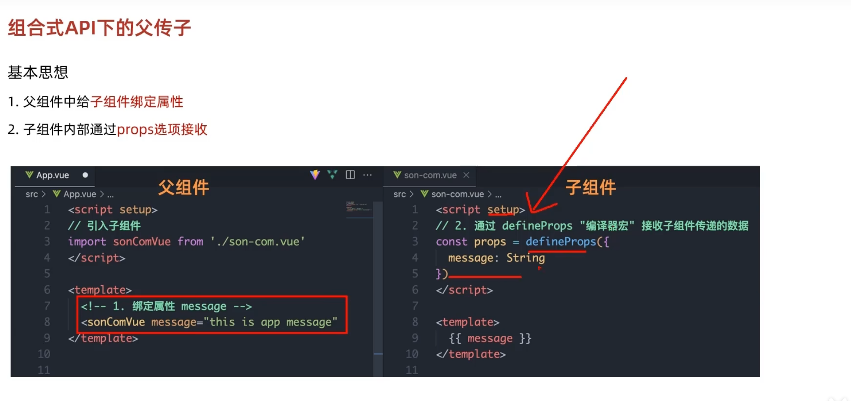
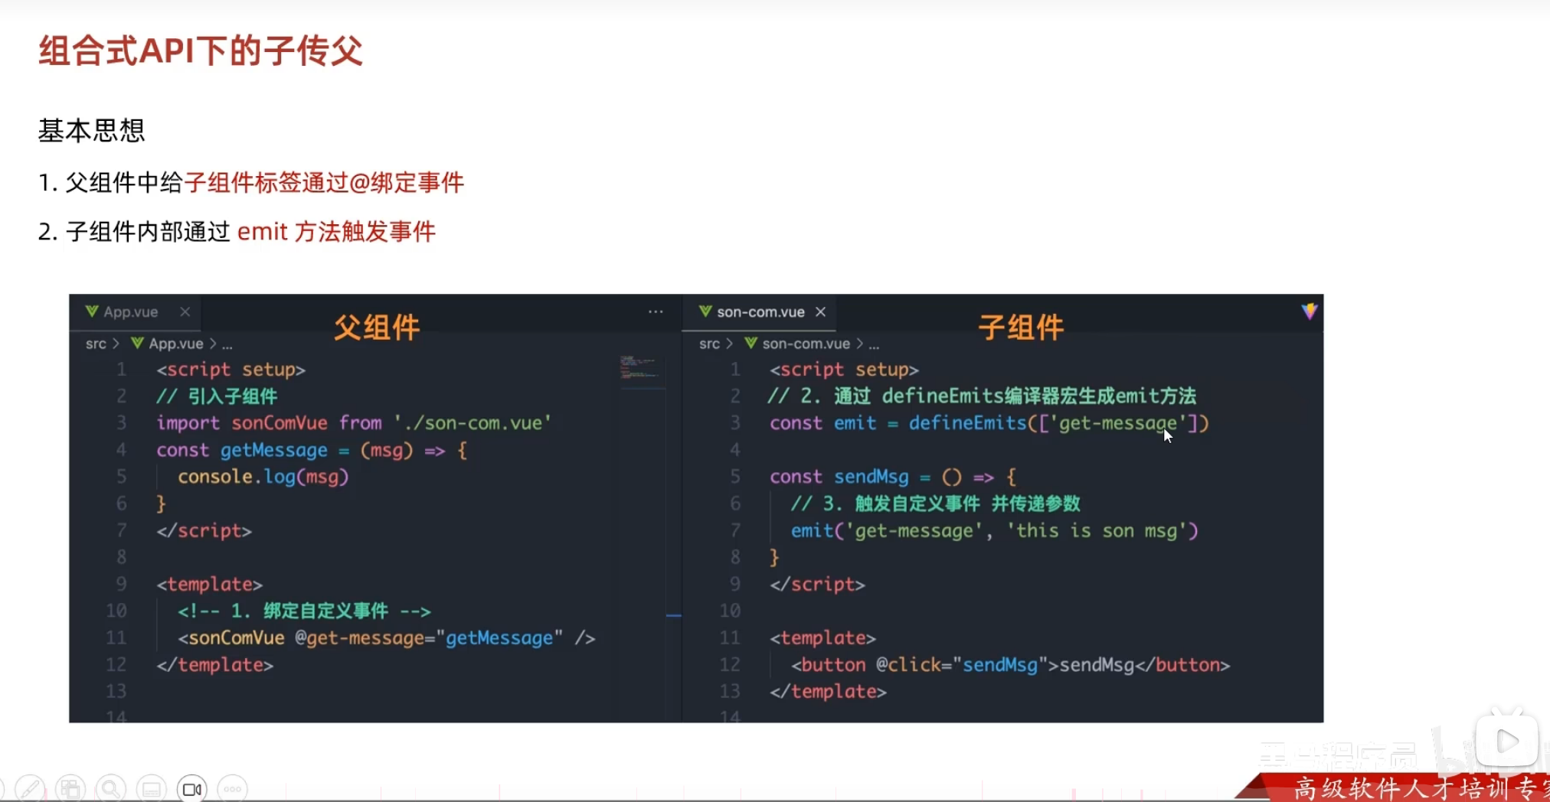
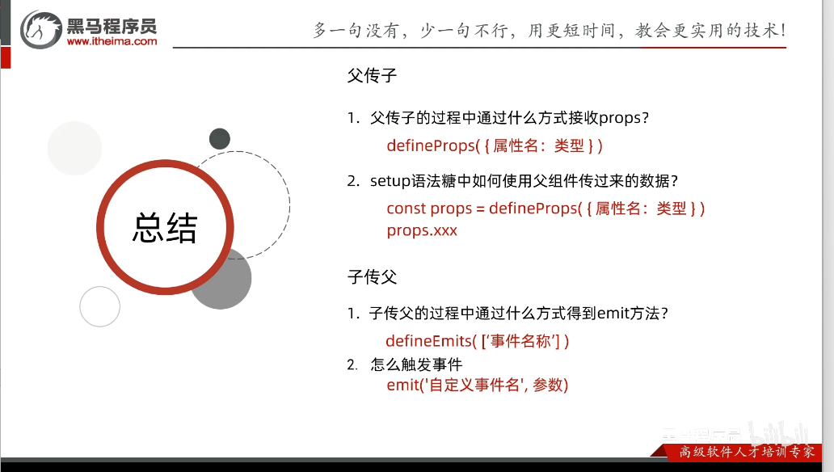
组合式API的使用：
模板引用的概念：
通过ref标识获取真实的dom对象或者组件实例对象
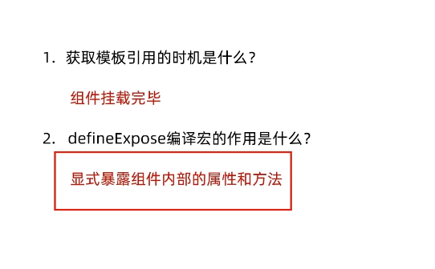

组合式API的使用 provide 和 inject
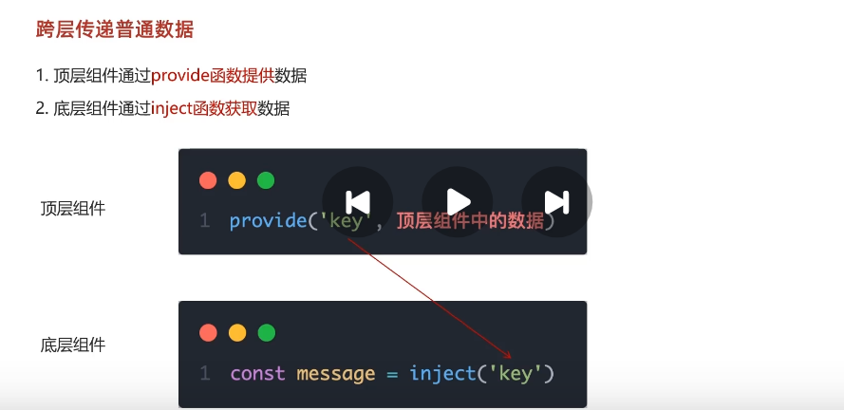
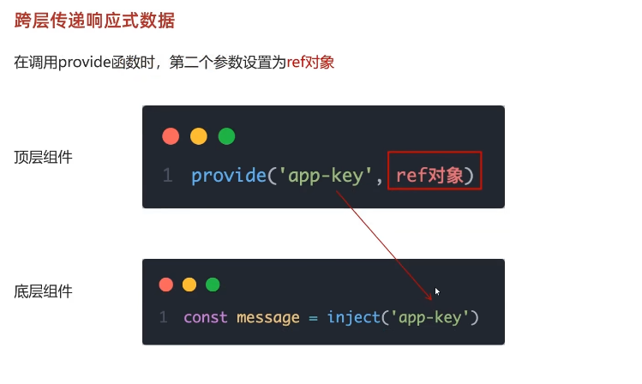
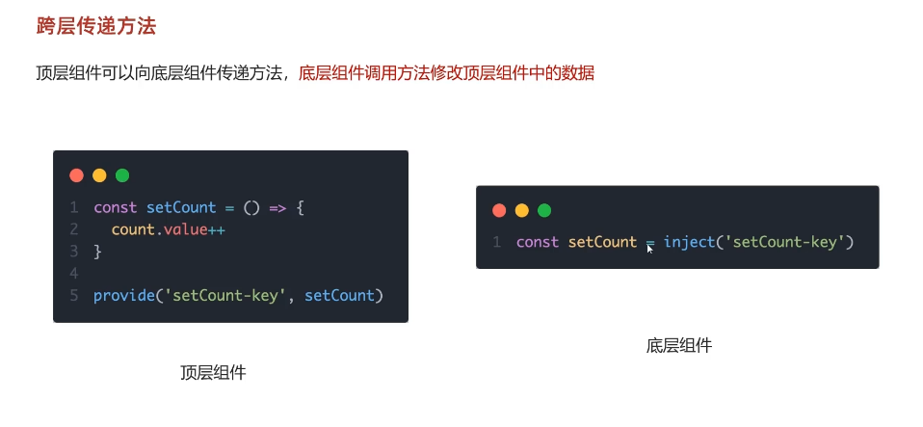
Vue3.3新特性
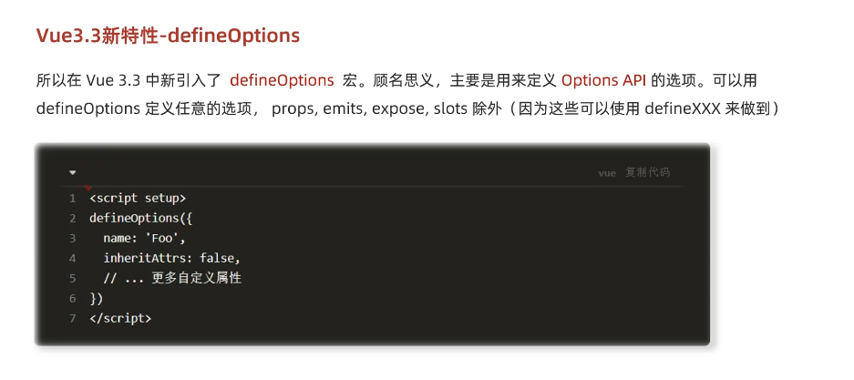
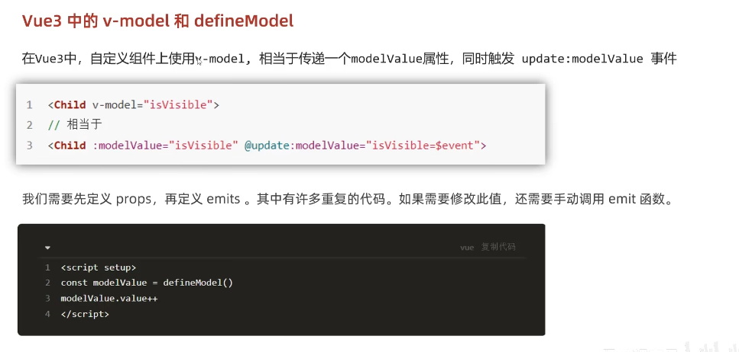
Vuex 核心流程口诀
组件触发 Action → Action 提交 Mutation → Mutation 修改 State → State 更新驱动视图刷新
什么是pinia?
